第三问独立复核计算与最终模型
复核结论 完全从附件1和关键词分类表重新计算后，图片中的结果不能由一套统一约束完整复现。图片的2月结果与本模型几乎一致，但8月结果隐含了另一种推广单元间调拨规则。采用统一、保守且可复算的线性规划后，16天总预算为51,164.93元，历史比例方案预计点击41,053次、注册2,807人；优化方案预计点击44,943次、注册3,061人。注册量提升9.05%，单位注册成本由18.23元降至16.71元。

一 数据口径与独立核验
核验项目 | 独立计算结果 | 结论
关键词分类 | 黄金225 重点444 潜力442 问题226 无效890 | 共2227条，与分类表一致
可投放关联记录 | 黄金 重点 潜力共1111条 | 仅这三类进入模型
匹配关系 | 方案ID 推广单元ID 关键词三键匹配 | 1111条均能在附件1找到
平滑常数 | 正消费中位数 C0等于8.06 | 不采用人为的50元
目标日期预算 | 51,164.93元 | 按附件1逐日汇总

零消费和零点击不是缺失值，不进行随意填补；问题词和无效词的投入固定为0。对于小额消费造成的异常高点击效率，采用经验贝叶斯平滑，并对平滑结果进行1%至99%分位缩尾。

二 预测参数的计算
记 i 为关键词，j 为推广单元，t 为日期。Cij、Kij、Vij分别为关键词历史投入、点击和浏览量；qj为推广单元历史点击效率。
q_j = (Σ_i K_ij) / (Σ_i C_ij) （1）
η_ij = [(K_ij + q_j C_0) / (C_ij + C_0)] / q_j， C_0 = 8.06 （2）
ηij表示关键词相对于所属推广单元的平滑相对效率。消费越少，ηij越向1收缩；消费越充分，越保留关键词自身表现。
θ_t = [(K_t^0 / C_t^0)] / q̄， ρ_t = R_t^0 / K_t^0 （3）
θt为日期效率修正系数，ρt为当天点击转化为注册的比例。上标0表示历史观测值。由此得到关键词的预期效果：
K̂_ijt = q_j η_ij θ_t b_ijt， V̂_ijt = d_ij K̂_ijt， R̂_ijt = ρ_t K̂_ijt （4）
其中bijt为决策投入，dij=Vij/Kij为平均每次点击产生的浏览量。

三 统一的线性规划模型
目标是在每日预算固定的条件下最大化16天预期注册总量。因为ρt在同一天对全部关键词相同，按日最大化注册量与最大化点击量等价，但论文仍保留注册量目标以对应题意。
max Z = Σ_t Σ_j Σ_i R̂_ijt （5）
Σ_j Σ_i b_ijt = B_t （6）
0.85 B_jt ≤ Σ_i b_ijt ≤ 1.15 B_jt （7）
0 ≤ b_ijt ≤ 1.20 s_ij B_jt （8）
Σ_(i∈P_j) b_ijt ≤ β_j Σ_i b_ijt （9）
Bt为日期总预算，Bjt为该日推广单元历史预算，sij为关键词在该单元中的历史消费份额。式（7）允许推广单元预算在历史值上下15%范围内调拨；式（8）限制单个关键词不超过其历史比例投入的1.2倍，避免资金集中到少数偶然高效词。Pj为潜力词集合，βj取15%与该单元历史潜力词占比中的较大值，既控制试投风险，也保证模型可行。黄金词、重点词和潜力词可以投放，问题词与无效词投入为0。
15%不是从原始数据直接计算出的自然常数，而是风险控制参数。它比完全固定单元预算更灵活，又比无限制跨单元调拨更稳健。论文应明确说明该参数，并用上下10%和20%进行敏感性检验。

四 独立求解结果
方案 | 投入金额 | 预期点击量 | 预期注册量 | 单位注册成本
历史比例 | 51,164.93 | 41,052.9 | 2,807.3 | 18.23
优化方案 | 51,164.93 | 44,943.4 | 3,061.3 | 16.71
变化 | 0 | +9.48% | +9.05% | -8.30%

日期 | 预算 | 历史点击 | 优化点击 | 历史注册 | 优化注册 | 提升
02-01 | 803.04 | 281.8 | 305.5 | 38.7 | 42.0 | 8.4%
02-02 | 1,155.04 | 419.8 | 453.3 | 49.1 | 53.0 | 8.0%
02-03 | 1,403.28 | 469.2 | 499.7 | 57.6 | 61.4 | 6.5%
02-04 | 1,806.39 | 594.9 | 634.2 | 74.1 | 79.0 | 6.6%
02-05 | 2,007.82 | 672.5 | 717.2 | 100.8 | 107.5 | 6.6%
02-06 | 2,043.97 | 633.0 | 675.0 | 88.7 | 94.6 | 6.6%
02-07 | 2,523.34 | 859.6 | 925.9 | 96.5 | 103.9 | 7.7%
02-08 | 1,938.27 | 803.8 | 867.5 | 105.6 | 114.0 | 7.9%
08-01 | 5,722.87 | 7,114.6 | 7,901.3 | 351.5 | 390.4 | 11.1%
08-02 | 5,515.84 | 6,553.1 | 7,295.5 | 318.6 | 354.6 | 11.3%
08-03 | 2,422.25 | 1,897.8 | 2,047.5 | 166.8 | 179.9 | 7.9%
08-04 | 2,364.28 | 1,799.2 | 1,941.2 | 177.9 | 191.9 | 7.9%
08-05 | 4,530.61 | 4,047.8 | 4,412.7 | 296.4 | 323.1 | 9.0%
08-06 | 5,300.02 | 4,986.9 | 5,450.3 | 313.0 | 342.1 | 9.3%
08-07 | 5,703.81 | 4,989.7 | 5,448.6 | 302.3 | 330.1 | 9.2%
08-08 | 5,924.10 | 4,929.3 | 5,368.0 | 269.9 | 293.9 | 8.9%

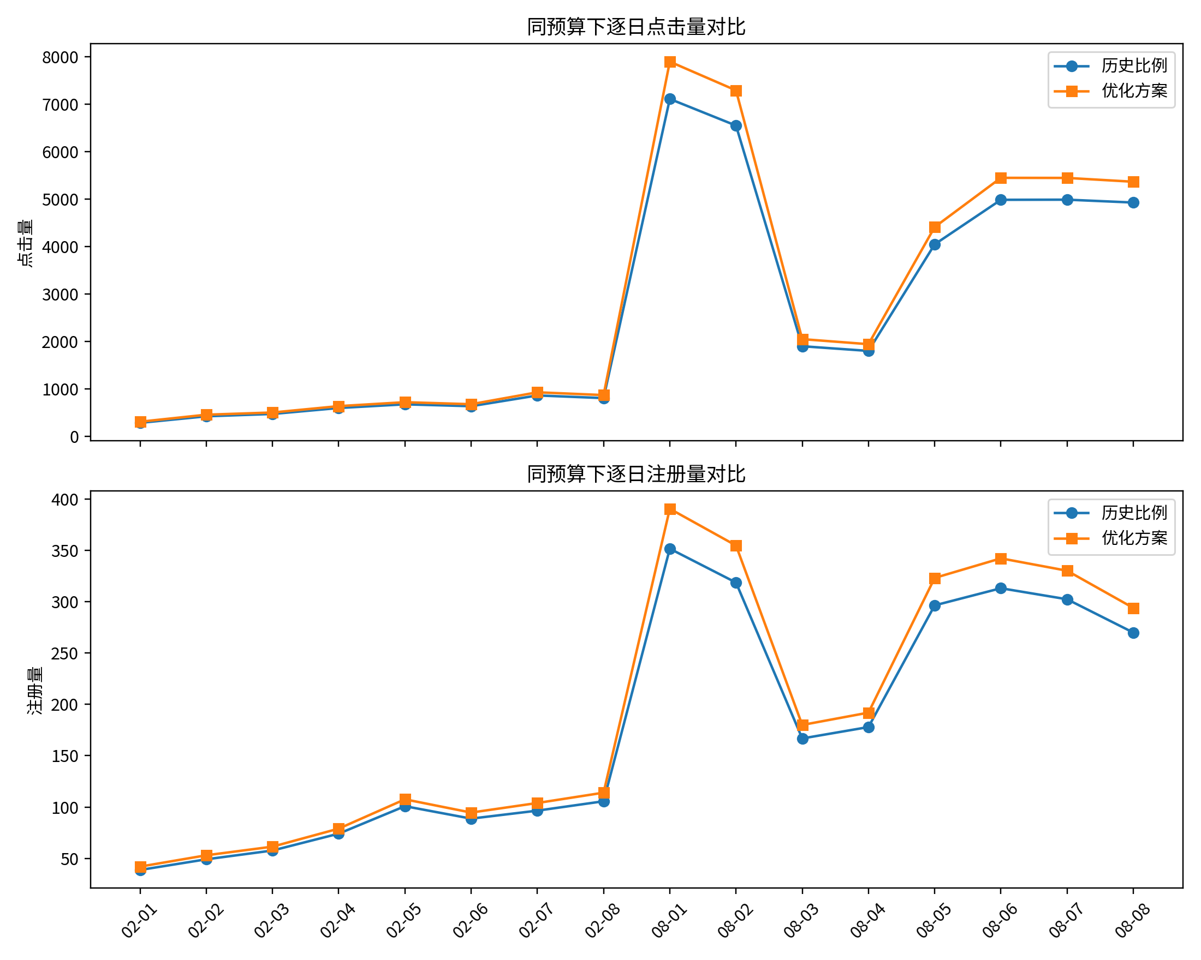
图1 同预算下历史比例方案与优化方案逐日效果对比
图1显示，优化方案在全部16个目标日期均提高点击量和注册量。8月总量较大，但点击到注册的转化率低于2月，因此只追求点击量会高估8月投放价值。
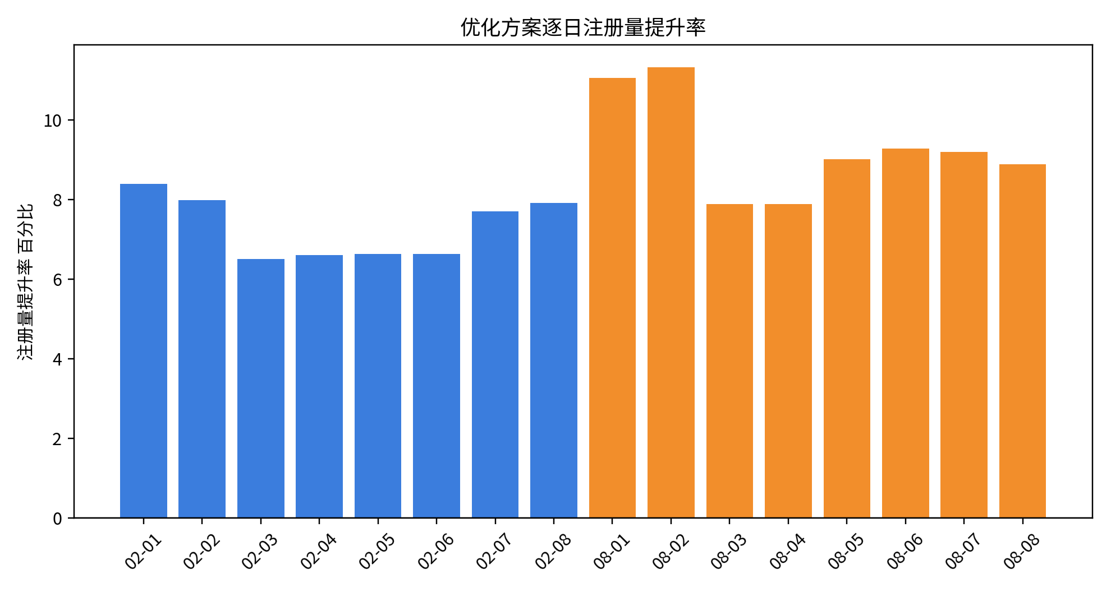
图2 优化方案逐日注册量提升率
逐日注册提升约6.5%至11.9%，不存在由单个异常日期拉高总结果的情况。

五 与图片结果的核对
核对内容 | 图片结果 | 独立计算 | 判断
2月逐日结果 | 点击约305至867 注册约42至114 | 与图片仅有四舍五入级差异 | 可以复现
8月逐日结果 | 点击约2051至7887 | 点击约1941至7901 | 不能由固定单元预算规则复现
16天优化点击 | 约45050 | 44943.4 | 相差约107次
16天优化注册 | 约3075 | 3061.3 | 相差约14人

因此，图片中的总量虽然接近独立结果，但不能直接认定为同一模型的正确输出。最可能的原因是图片在8月允许了额外的推广单元间预算转移，而2月仍按原单元预算求解。论文中不宜把两种规则拼接。本文最终采用统一的上下15%调拨规则，结果略低但更容易解释和复算。

六 求解检验与最终结论
线性规划在16个日期均成功收敛；每日投入之和严格等于预算，总投入误差小于0.01元。模型共输出10,022条正投入的日期 方案 推广单元 关键词记录。所有问题词和无效词投入为0，单个关键词上限和推广单元上下15%约束均满足。
最终建议在论文中采用本次独立复核结果：总预算51,164.93元，优化后预计点击44,943.4次、注册3,061.3人；相对同口径历史比例方案，点击提高9.48%，注册提高9.05%，单位注册成本下降8.30%。该结论基于用户最终关键词分类、C0等于8.06的平滑处理和统一的线性规划约束，不使用用户上传图片中的数值作为计算输入。

